### 搜索框输入mysql

🡪找到Mysql 5.6 Command Line Client - Unicode

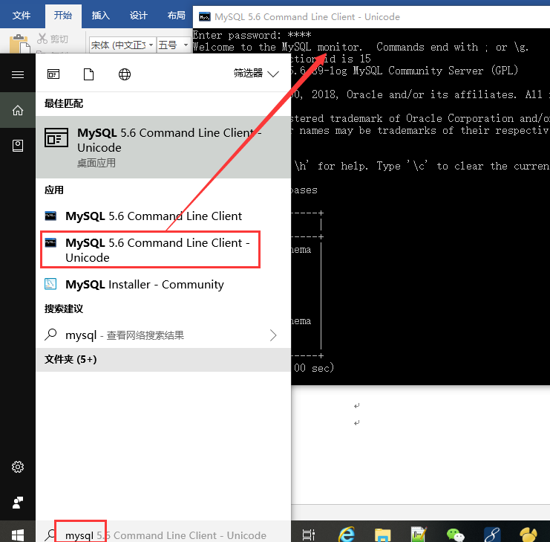

输入密码即可，验证是否进入

show databases;

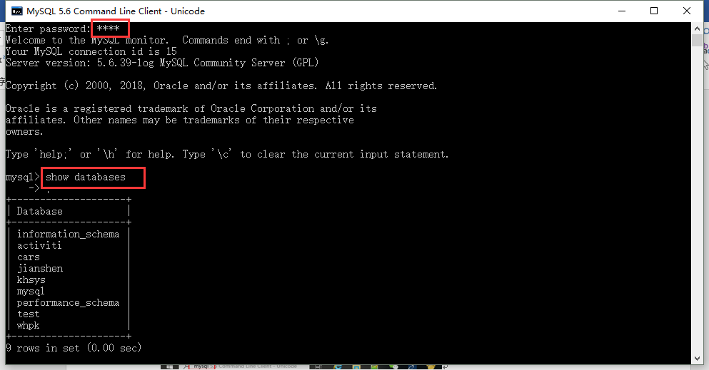

### 创建数据库

create database ssm_qlight character set utf8;

### 创建用户

create user 'ssm'@'%' identified by 'ssm';

### 授权

最后授权数据库给新建用户：

grant all on ssm_qlight.* to ssm;

### 导入数据库

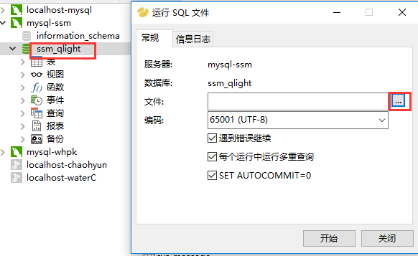

导入ssm_qlight.sql

### 修改项目中的数据库连接

spring-resources.xml

